Gdzie kupić ozdoby do akwarium? Podpowiadamy!
W naszym artykule znajdziesz podpowiedź, gdzie możesz kupić ozdoby do akwarium. Zachęcamy do zapoznania się z informacjami na ten temat.

Gdzie kupić dekoracje i ozdoby do akwarium?
W naszych domach, mieszkaniach czy w lokalach takich jak salony piękności, restauracje czy kafejki można często zauważayć akwarium, które nie tylko stanowi dom dla wielu gatunków ryb ale także jest swoistą dekoracją. Niemniej jednak by tak było musimy zwrócić uwagę na aranżację i zainwestować w dodatki oraz ozdoby do akwarium.
Piękne akwarium dla Twoich rybek

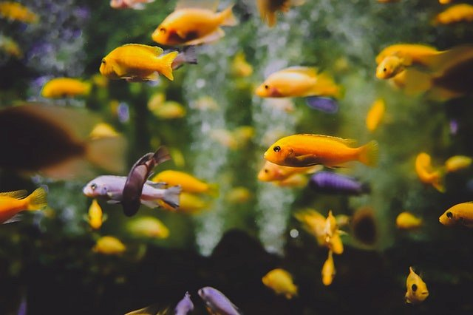
Wszelkiego rodzaju ozdoby do akwarium to nie tylko element dekoracyjny, który uświetni prezentację awkarium. Dekoracje i inne dodatki do akwarium mają także za zadanie stworzyć idealne środowisko dla ryb. Do najpopularniejszych ozdób z pewnością możemy zaliczyć kamyczki, ciekawe tła oraz sztuczną czy też prawdziwą roślinnośc do akwarium. Gdzie szukać tego typu produktów?
Ozdoby do akwarium z oferty Animalia
Animalia to sklep zoologiczny, który w swojej ofercie prezentuje szereg produktów dla zwierząt. W katalogu online znajdują się posegregowane tematycznie wszelakie, niezbędna dla zwierzaków produkty, które ułatwią właścicielom dbanie o ich bezpieczeństwo i komfort. W ofercie znajdziemy także wspomniane ozdoby do akwarium - wejdź na stronę Animalia i przekonaj się sam!

